ПРАКТИЧЕСКАЯ ЧАСТЬ

**КОНСПЕКТ УРОКА РУССКОГО ЯЗЫКА**

**В 3 КЛАССЕ**

**ПО ТЕМЕ:** « ЗАКРЕПЛЕНИЕ. СЛОЖНЫЕ СЛОВА»

|  |  |
| --- | --- |
| Цель: | Закрепление представлений о сложных словах, способах их образования и правилах написания. |
| Задачи: | - отработать умения разбирать сложные слова по составу;  -способствовать развитию орфографической зоркости, фонематического слуха;  - развивать умения самостоятельно распознавать орфограммы и проверять их;  - развивать речь, расширять словарный запас. |
| Особенности контингента: | В процессе работы учитываются особенности ребёнка, отражённые в «карте развития личности», рекомендации психолога. |
| Основы обучения: | Применение в работе с детьми с особыми образовательными потребностями дифференцированного и индивидуального подхода. |
| Методы работы: | Словесные, практические, частично-поисковые. |
| Тип урока: | урок-путешествие, урок закрепления знаний, выработки умений и навыков. |
| Средства обучения: | Учебник «Русский язык 3 класс» Зеленина Л. М., Хохлова Т. Е., рабочая тетрадь, карточки с заданиями для дополнительной и индивидуальной работы, «Толковый словарь». |
| План урока:  1. Организационный момент.  2. Чистописание  КАРТОЧКА № 1  Гимнастика для рук.  3. Сообщение темы и цели урока.  4. Актуализация опорных знаний и понятий.  Игра.  КАРТОЧКА № 2  5. Работа по теме урока. Закрепление.  КАРТОЧКА № 3  ФИЗМИНУТКА  КАРТОЧКА № 4.  *На доске*.  6. Итоги урока.  Домашнее задание. (по выбору) | ***Посмотрите-ка, ребятки,***  ***Всё ль на месте, всё ль в порядке?***  ***Прозвенел уже звонок.***  ***Начинаем наш урок!***  Грамзапись :  Сегодня мы отправимся путешествовать по стране «Грамматике» вместе с учёным котом. Цель нашего пути – сказочный дворец, где мы должны отыскать и прочитать письмо. А не заблудиться в сказочной стране нам поможет «Карта путешествия».  Отправная точка нашего путешествия – ***станция*****Чистописание**  *еее // ссс*  *её ел сс се св со сл ос*  *сенокос сапоги снегопад север садовод самосвал*  ***Большой пальчик мы потрём,***  ***Указательный пожмём,***  ***Средний с вами мы погладим,***  ***Безымянный мы пощиплем,***  ***А мизинчик разотрём.***  ***Кистью дружно мы стряхнём***  ***И писать уже начнём.***  - Приступаем к работе. Проверьте как вы сидите, как лежит тетрадь, как держите ручку….  - Что общего у этих слов? (начинаются с одной и той же буквы)  - Выделите корень.  - Значение каких слов вам было не понятно? (обратиться к «Толковому словарю»)  - На какие две группы можно разбить эти слова? (1 корень – одна основа, 2 корня – две основы).  - Как называются слова, которые состоят из двух основ? (сложные слова)  Во время путешествия мы продолжим учиться образовывать сложные слова, записывать их, разбирать по составу, находить в предложении.  - Какие слова мы называем «сложными»? (сложены из двух основ)  - Как соединяются основы сложных слов? (с помощью соединительных гласных –о, -е)  Путешествие продолжается. Перед нами ***озеро* Словарное.**  **Игра «Угадай словечко»** (угадать слово и сигнальной карточкой показать соединительную гласную в сложном слове)  - Отгадайте и запомните слова.  Несмотря на непогоду, Есть специалист такой  Делает сквозь льды проходы. Для работы под водой.  Режет их, как масло нож, Раз надел костюм – ко дну,  Как корабль назовёшь? Кто он? В толк я не возьму?  (ледокол) (водолаз)  Раз в горах я побывал, Парень дюжий он и крепкий  Видел там камней обвал. Без труда глотает щепки.  Перевал весь завалило. Всё семейство вечерком  Отгадай, что это было? Угощает он чайком.  (камнепад) (самовар)  - Машина для измельчения овощей (овощерезка).  - На полу – крошка-слон,  На колёсиках он,  Гладит хоботом ковёр,  Будет гладить до тех пор,  Пока всю пыль не втянет  И чистым пол не станет. (пылесос)  - Машина, которая летает сама и перевозит пассажиров. (самолёт).  - Вспомните слова, о которых говорили. Запишите их в тетрадь вместе с прилагательными, которые подходят по смыслу.  Кому трудно вспомнить и придумать слова, воспользуйтесь карточкой № 2.  Давайте проверим, что у вас получилось. (дети зачитывают словосочетания).  - Какие соединительные гласные употребили в сложных словах?  **Молодцы!**  Продолжаем наше путешествие.  Идём мы дальше и оказываемся в маленькой ***деревушке*** **Предложение**.  - Какую роль играют сложные слова в русском языке?  (для краткости речи, вместо того, чтобы использовать словосочетание).  Чтобы пройти через эту деревню, нам необходимо составить предложения, используя сложные слова.  I вариант (для детей с ЗПР)  Составь предложение, используя данные слова. Запиши.  ***Снегопад, одеялом, сосны, и, укрыл, тёплым, сильный, ели.***  Найди сложное слово и разбери его по составу.  II вариант. (остальным ученикам)  Используя данные слова, составь три предложения. Запишите их. Сложные слова разбери по составу.  ***Небосвод, снегопад, снегоуборочные машины***.  Проверка работы.  Молодцы!  Перед нами ***поляна*** **Спортивная.**  Встаньте-ка, ребятки, Грудь подняли, подтянули.  Сделаем зарядку. Раз присядка, два прыжок,  Раз – направо. И опять присядка,  Два – налево. А потом опять прыжок -  Повернулись дружно, смело. Вот и вся зарядка!  Плечи ловко развернули,  Следующая остановка ***дворец* Текстовых Редакторов.**  Чтобы отыскать письмо, ради которого мы отправились в это путешествие вам необходимо выполнить ответственное задание - отредактировать предложения, т. е. восстановить. Каждый из вас получит карточку с заданием. С этого момента вы стали придворными редакторами.  I вариант. (для детей с ЗПР)  **Вставь, где нужно правильную букву. Запиши в тетрадь**.  На железн..дорожных путях пров..дили замену рел..сов. Голуб..глазая д..вчушка г..нялась по лугу за разн..цветными бабоч..ками. Трёхдневное пут..шествие на электр..поезде можно заменить семью ч..сами полёта на сам..лёте.  **Найди сложные слова и разбери их по составу**.  Если тебе трудно, обрати внимание на подчёркнутые слова и разбери их по составу.  II вариант  **Восстанови предложения, вставляя подходящие по смыслу слова. Используй слова для справок.**  На __________путях пров..дили замену рел..сов. _________д..вчушка г..нялась по лугу за __________бабоч..ками. Трёхдневное __________на _____________можно заменить семью ч..сами полёта на _________.  **Слова для справок:**  Пут..шествие, разн..цветные, железн..дорожные, голуб..глазая, сам..лёт, электр..поезд.  **Найди сложные слова и разбери их по составу.**  Самопроверка. ( на доске выписаны сложные слова и разобраны, детям необходимо самостоятельно проверить и оценить свою работу).  Молодцы! Вы справились с заданием!  Наше путешествие подходит к концу. А вот и само письмо:  «Ребята!  Надо дружить с грамматикой, учить правила, и если не лениться, можно всему научиться! Дальнейших успехов вам и удачи! Царица Грамматика.»  - Чем мы занимались на уроке?  - Кто с полной уверенностью может сказать, что он не испытывает проблем с написанием сложных слов?  Я рада за вас!  1. Найти загадки, отгадками которых являются сложные слова.  Записать одну из них в тетрадь.  2. Написать сочинение-рассуждение на тему: «Они облегчают жизнь человека». (о технике, которая облегчает человеку труд). Использовать в тексте сложные слова. |

ПРИЛОЖЕНИЕ К УРОКУ.

КАРТОЧКА № 1

1. Выполни красиво и аккуратно.

*еее // ссс*

*её ел сс се св со сл ос*

*сенокос сапоги снегопад север садовод самосвал*

2. Что общего у этих слов?

3. Выдели корень.

КАРТОЧКА № 2

Слова для справок:

Смелый, удобная, огромный, сильный, мощный, горячий, сверхзвуковой.

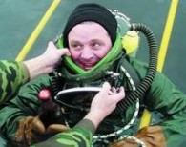 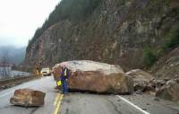 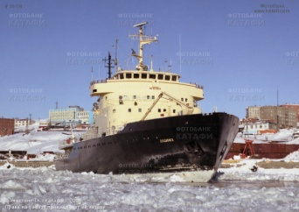

 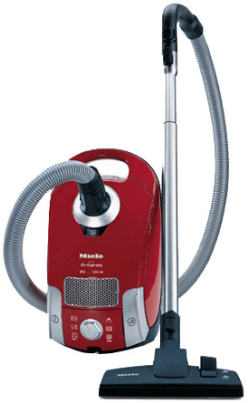 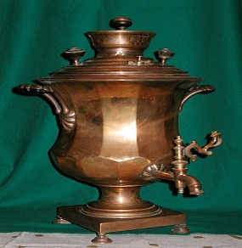



КАРТОЧКА № 3

I вариант

J0282928

Составь предложение, используя данные слова. Запиши.

***Снегопад, одеялом, сосны, и, укрыл, тёплым, сильный, ели.***

Найди сложное слово и разбери его по составу.

КАРТОЧКА № 3

II вариант

J0282928

Используя данные слова, составь три предложения. Запишите их. Сложные слова разбери по составу.

***Небосвод, снегопад, снегоуборочные машины***

КАРТОЧКА № 4.

I вариант.

**Вставь, где нужно правильную букву. Запиши в тетрадь**.

На железн..дорожных путях пров..дили замену рел..сов. Голуб..глазая д..вчушка г..нялась по лугу за разн..цветными бабоч..ками. Трёхдневное пут..шествие на электр..поезде можно заменить семью ч..сами полёта на сам..лёте.

**Найди сложные слова и разбери их по составу**.

Если тебе трудно, обрати внимание на подчёркнутые слова и разбери их по составу.

КАРТОЧКА № 4.

II вариант

**Восстанови предложения, вставляя подходящие по смыслу слова. Используй слова для справок.**

На __________путях пров..дили замену рел..сов. _________д..вчушка г..нялась по лугу за __________бабоч..ками. Трёхдневное __________на _____________можно заменить семью ч..сами полёта на _________.

**Слова для справок:**

Пут..шествие, разн..цветные, железн..дорожные, голуб..глазая, сам..лёт, электр..поезд.

**Найди сложные слова и разбери их по составу.**

**Письмо-обращение.**

«Ребята!

Надо дружить с грамматикой, учить правила, и если не лениться, можно всему научиться! Дальнейших успехов вам и удачи! Царица Грамматика.»